Московский государственный технический университет
имени Н. Э. Баумана
Кафедра ИУ5

Рубежный контроль 1
Вариант 14В
CD-диск и библиотека CD-дисков
Дисциплина
Парадигмы и конструкции языков программирования

Выполнил: студент группы ИУ5-31Б
Летуновский Артемий Алексеевич
Проверил: Гапанюк Юрий Евгеньевич

Москва 2026

Задание и модель данных
Разработать программу на Python для предметной области варианта 14 и выполнить три запроса набора В. Данные должны быть связаны отношениями один-ко-многим и многие-ко-многим; при обработке коллекций используются генераторы списков и функции сортировки.

Классы и связи
CD содержит идентификатор id, название title, длительность duration в минутах и идентификатор библиотеки library_id. Library содержит id и название name. Класс CDLibrary хранит cd_id и library_id и задает отдельную связь многие-ко-многим.
В тестовых данных созданы 5 дисков, 3 библиотеки и 7 связей CDLibrary. Идентификаторы связей ссылаются на существующие объекты. Например, диск «Акустика» в связи один-ко-многим относится к «Фонотеке», а в связи многие-ко-многим связан с «Фонотекой» и «Городской библиотекой CD».

Запросы варианта В
В1. Вывести диски, названия которых начинаются с кириллической «А», и их библиотеки. Используется связь один-ко-многим. Полю фамилии сотрудника из примера задания соответствует название диска.
В2. Найти минимальную длительность диска в каждой библиотеке и отсортировать библиотеки по этому значению по возрастанию. Пустые библиотеки исключаются, поскольку у пустого набора нет минимума.
В3. Вывести все пары «диск - библиотека» для связи многие-ко-многим с сортировкой по названию диска. При равенстве названий дополнительно сравниваются названия библиотек.
Для В1 применен генератор списка, для В2 - min и sorted, для В3 - соединение трех списков и sorted с ключом lambda. Сторонние библиотеки не требуются.

Текст программы
main.py Часть 1 из 2
"""РК-1. Вариант 14В: CD-диск и библиотека CD-дисков."""
class CD:
def __init__(self, id, title, duration, library_id):
self.id = id
self.title = title
self.duration = duration # Длительность в минутах.
self.library_id = library_id
class Library:
def __init__(self, id, name):
self.id = id
self.name = name
class CDLibrary:
"""Промежуточный класс для связи многие-ко-многим."""
def __init__(self, cd_id, library_id):
self.cd_id = cd_id
self.library_id = library_id
def main():
libraries = [
Library(1, "Городская библиотека CD"),
Library(2, "Архивная библиотека CD"),
Library(3, "Фонотека"),
]
cds = [
CD(1, "Акустика", 42, 3),
CD(2, "Рок", 55, 1),
CD(3, "Джаз", 48, 2),
CD(4, "Классика", 64, 1),
CD(5, "Атмосфера", 36, 2),
]
links = [
CDLibrary(1, 1), CDLibrary(1, 3),
CDLibrary(2, 1), CDLibrary(2, 2),
CDLibrary(3, 2), CDLibrary(4, 3),
CDLibrary(5, 1),
]
# В1. Связь один-ко-многим, название диска начинается на А.
result_1 = [
(cd.title, library.name)
for cd in cds
for library in libraries

Продолжение программы
main.py Часть 2 из 2
if cd.library_id == library.id and cd.title.startswith("А")
]
# В2. Минимальная длительность в каждой непустой библиотеке.
result_2 = []
for library in libraries:
durations = [
cd.duration for cd in cds if cd.library_id == library.id
]
if durations:
result_2.append((library.name, min(durations)))
result_2 = sorted(result_2, key=lambda row: row[1])
# В3. Связь многие-ко-многим, сортировка по названиям дисков.
result_3 = sorted(
[
(cd.title, library.name)
for link in links
for cd in cds
for library in libraries
if link.cd_id == cd.id and link.library_id == library.id
],
key=lambda row: (row[0], row[1]),
)
for title, rows in (
("В1. Диски с названием на А и их библиотеки", result_1),
("В2. Библиотеки по минимальной длительности, мин", result_2),
("В3. Все связи с сортировкой по названиям дисков", result_3),
):
print(title)
for first, second in rows:
print(f" {first} | {second}")
print()
if __name__ == "__main__":
main()

Результаты выполнения
Фактический вывод команды python main.py
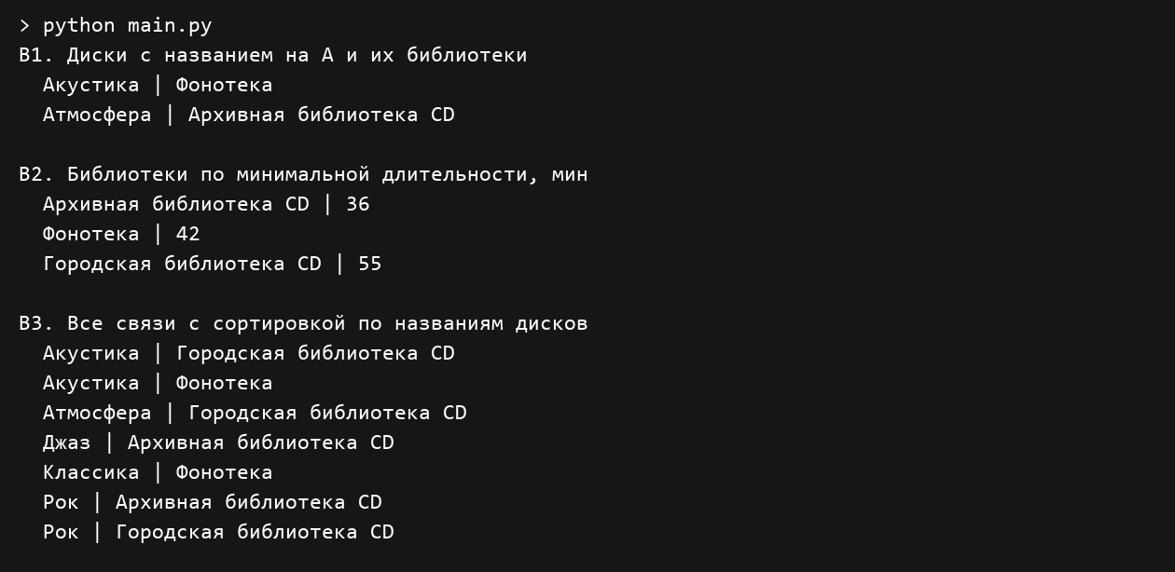
В1 возвращает «Акустику» и «Атмосферу». В2 дает минимумы 36, 42 и 55 минут в порядке возрастания. В3 возвращает семь связей, сохраняя несколько библиотек у одного диска и сортируя строки по названию диска.

Запуск и вывод
Для запуска из корня репозитория выполните python rk1/main.py. Требуется Python 3.10 или новее. Файл execution.txt содержит текстовый протокол фактического запуска.
Разработана программа для варианта 14В. Реализованы два вида связей между объектами и три запроса: фильтрация названий дисков, агрегирование минимальной длительности и сортировка связей многие-ко-многим. Результаты соответствуют подготовленным данным.
Условия РК-1
https://github.com/ugapanyuk/courses_current/blob/main/python/rk/pcpl/pcpl_rk_1.pdf

